# QuickFilters

## Objectif :

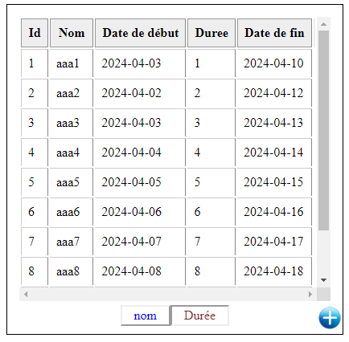

## Mise en place :

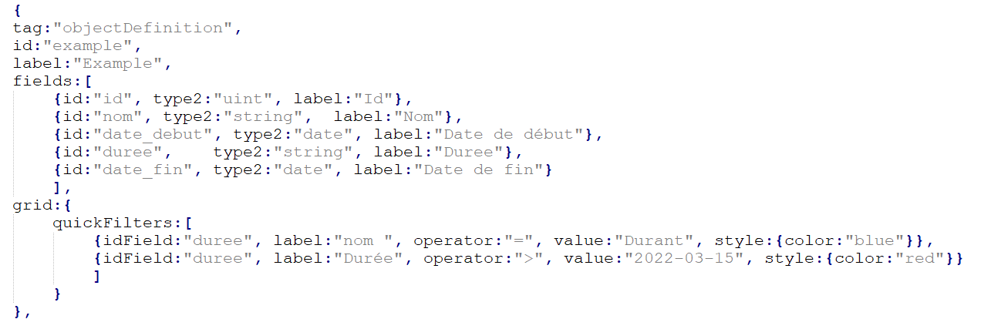

**Remarque**

* Ici les 2 quickFilters portent sur le même champ : idField="duree". Cela veut dire que quand l’un sera enfoncé l’autre sera automatiquement relâché. Si à l’inverse des quickFilters portent sur des champs différents ils seront indépendant les uns des autres.
* On peut placer les quickFilters où l’on veut autour de la grille au moyen de la propriété ***containerQuickFilters***

**var** _data**={**

elts**:[**

**{**

tag**:**"example"**,**

_card**:{**

listChild**:{**

expand**:**"panel"**,**

display**:**"grid"**,**

height**:**"400px"

**}**

**},**

records**:[**

**{**id**:**1**,** nom**:**"aaa1"**,** date_debut**:**"2024-04-03"**,** duree**:**"1"**,** date_fin**:**"2024-04-10"**},**

**{**id**:**2**,** nom**:**"aaa2"**,** date_debut**:**"2024-04-02"**,** duree**:**"2"**,** date_fin**:**"2024-04-12"**},**

**{**id**:**3**,** nom**:**"aaa3"**,** date_debut**:**"2024-04-03"**,** duree**:**"3"**,** date_fin**:**"2024-04-13"**},**

**{**id**:**4**,** nom**:**"aaa4"**,** date_debut**:**"2024-04-04"**,** duree**:**"4"**,** date_fin**:**"2024-04-14"**},**

**{**id**:**5**,** nom**:**"aaa5"**,** date_debut**:**"2024-04-05"**,** duree**:**"5"**,** date_fin**:**"2024-04-15"**},**

**{**id**:**6**,** nom**:**"aaa6"**,** date_debut**:**"2024-04-06"**,** duree**:**"6"**,** date_fin**:**"2024-04-16"**},**

**{**id**:**7**,** nom**:**"aaa7"**,** date_debut**:**"2024-04-07"**,** duree**:**"7"**,** date_fin**:**"2024-04-17"**},**

**{**id**:**8**,** nom**:**"aaa8"**,** date_debut**:**"2024-04-08"**,** duree**:**"8"**,** date_fin**:**"2024-04-18"**},**

**{**id**:**9**,** nom**:**"aaa9"**,** date_debut**:**"2024-04-09"**,** duree**:**"9"**,** date_fin**:**"2024-04-19"**},**

**{**id**:**10**,** nom**:**"aaa10"**,** date_debut**:**"2024-04-10"**,** duree**:**""**,** date_fin**:**"2024-04-20"**}**

**]**

**}**

**]**

**}**

_config**.**objects**=[**

**{**

tag**:**"objectDefinition"**,**

id**:**"example"**,**

label**:**"Example"**,**

fields**:[**

**{**id**:**"id"**,** type2**:**"uint"**,** label**:**"Id"**},**

**{**id**:**"nom"**,** type2**:**"string"**,** label**:**"Nom"**},**

**{**id**:**"date_debut"**,** type2**:**"date"**,** label**:**"Date de début"**},**

**{**id**:**"duree"**,** type2**:**"string"**,** label**:**"Duree"**},**

**{**id**:**"date_fin"**,** type2**:**"date"**,** label**:**"Date de fin"**}**

**],**

grid**:{**

quickFilters**:[**

**{**idField**:**"duree"**,** label**:**"nom "**,** operator**:**"="**,** value**:**"Durant"**,** style**:{**color**:**"blue"**}},**

**{**idField**:**"duree"**,** label**:**"Durée"**,** operator**:**">"**,** value**:**"2022-03-15"**,** style**:{**color**:**"red"**}}**

**]**

**}**

**}**